

**Об утверждении регламента государственной услуги "Принятие местными исполнительными органами области решения по закреплению охотничьих угодий и рыбохозяйственных водоемов и (или) участков за пользователями животным миром и установлению сервитутов для нужд охотничьего и рыбного хозяйства"**

***Утративший силу***

Постановление акимата Павлодарской области от 21 июля 2014 года № 264/8. Зарегистрировано Департаментом юстиции Павлодарской области 22 августа 2014 года № 3952. Утратило силу постановлением акимата Павлодарской области от 28 мая 2015 года N 152/5 (вводится в действие по истечении десяти календарных дней после дня его первого официального опубликования)

      Сноска. Утратило силу постановлением акимата Павлодарской области от 28.05.2015 N 152/5 (вводится в действие по истечении десяти календарных дней после дня его первого официального опубликования).  
      В соответствии с пунктом 3 статьи 16 Закона Республики Казахстан от 15 апреля 2013 года "О государственных услугах" акимат Павлодарской области **ПОСТАНОВЛЯЕТ:**  
      1. Утвердить прилагаемый регламент государственной услуги "Принятие местными исполнительными органами области решения по закреплению охотничьих угодий и рыбохозяйственных водоемов и (или) участков за пользователями животным миром и установлению сервитутов для нужд охотничьего и рыбного хозяйства".  
      2. Государственному учреждению "Управление недропользования, окружающей среды и водных ресурсов Павлодарской области" в установленном законодательством порядке обеспечить:  
      государственную регистрацию настоящего постановления в территориальном органе юстиции;  
      в течение десяти календарных дней после государственной регистрации настоящего постановления в территориальном органе юстиции направление на официальное опубликование в средствах массовой информации и информационно-правовой системе "Әділет".  
      3. Контроль за исполнением настоящего постановления возложить на заместителя акима области Ашимбетова Н.К.  
      4. Настоящее постановление вводится в действие по истечении десяти календарных дней после дня его первого официального опубликования.

|  |
| --- |
| *Исполняющий обязанности* |
| *акима области* | *Д. Турганов* |

|  |  |
| --- | --- |
|  | Утвержден постановлением акимата Павлодарской области от 21 июля 2014 года № 264/8 |

**Регламент государственной услуги "Принятие местными**  
**исполнительными органами области решения по закреплению**  
**охотничьих угодий и рыбохозяйственных водоемов и (или)**  
**участков за пользователями животным миром и установлению**  
**сервитутов для нужд охотничьего и рыбного хозяйства"**  
**1. Общие положения**

      1. Государственная услуга "Приняти местными исполнительными органами области решения по закреплению охотничьих угодий и рыбохозяйственных водоемов и (или) участков за пользователями животным миром и установлению сервитутов для нужд охотничьего и рыбного хозяйства" (далее – государственная услуга) оказывается местными исполнительными органами, в лице государственного учреждения "Управление недропользования, окружающей среды и водных ресурсов Павлодарской области" (далее - услугодатель).  
      2. Форма оказания государственной услуги: бумажная.  
      3. Результат оказания государственной услуги – постановление акимата области по закреплению охотничьих угодий и рыбохозяйственных водоемов и (или) участков за пользователями животным миром и установлению сервитутов для нужд охотничьего и рыбного хозяйства (далее – постановление) на бумажном носителе.

**2. Описание порядка действий структурных**  
**подразделений (работников) услугодателя в**  
**процессе оказания государственной услуги**

      4. Основанием для предоставления государственной услуги при обращении услугополучателя является заявление и документы предусмотренные пунктом 9 стандарта государственной услуги "Принятие местными исполнительными органами области решения по закреплению охотничьих угодий и рыбохозяйственных водоемов и (или) участков за пользователями животным миром и установлению сервитутов для нужд охотничьего и рыбного хозяйства", утвержденного постановлением Правительства Республики Казахстан от 26 июня 2014 года № 702 (далее – стандарт).  
      5. Содержание каждой процедуры (действия), входящей в состав процесса оказания государственной услуги, длительность выполнения:  
      1) прием и регистрация канцелярией услугодателя перечня необходимых документов поданных услугополучателем. Длительность выполнения - не более 30 (тридцать) минут;  
      2) конкурсной комиссии услугодателя проверка представленных пакета документов на полноту и уведомление заявителя в случае нехватки какого-либо документа, а так же рассмотрение конкурсных заявок, и определение победителя конкурса. Длительность выполнения - в течение 3 (три) рабочих дней;  
      3) подготовка протокола секретарем конкурсной комиссии услугодателя об итогах конкурса для направления копии протокола участникам конкурса и в местный исполнительный орган области (далее – МИО). Длительность выполнения - в течение 1 (один) рабочего дня;  
      4) принятие решения МИО о согласовании проекта постановления и вынесение его на заседание акимата. Длительность выполнения – в течение 9 (девять) рабочих дней;  
      5) выдача постановления канцелярией услугодателя услугополучателю. Длительность выполнения - не более 30 (тридцать) минут.  
      6. Результат оказания государственной услуги – постановление акимата области по закреплению охотничьих угодий и рыбохозяйственных водоемов и (или) участков за пользователями животным миром и установлению сервитутов для нужд охотничьего и рыбного хозяйства на бумажном носителе.

**3. Описание порядка взаимодействия структурных**  
**подразделений (работников) услугодателя в**  
**процессе оказания государственной услуги**

      7. В процессе оказания государственной услуги участвуют следующие единицы:  
      1) канцелярия услугодателя;  
      2) конкурсная комиссия услугодателя;  
      3) секретарь конкурсной комиссии услугодателя;  
      4) Акимат области.  
      8. Описание последовательности процедур (действий) между структурными подразделениями (работниками) услугодателя с указанием длительности каждой процедуры (действия) приведено в приложении 1 (таблица) и приложении 2 (блок-схема) к настоящему регламенту.  
      9. Подробное описание последовательности процедур (действий), взаимодействий структурных подразделений (работников) услугодателя в процессе оказания государственной услуги, отражается в справочнике бизнес-процессов оказания государственной услуги согласно приложению 3 к настоящему регламенту.

**Описание порядка взаимодействия с центром обслуживания**  
**населения, а также порядка использования информационных**  
**систем в процессе оказания государственной услуги**

      10. Взаимодействие с центром обслуживания населения, а также порядка использования информационных систем в процессе оказания государственной услуги не предусмотрено.

|  |  |
| --- | --- |
|  | Приложение 1 к постановлению акимата Павлодарской области от 21 июля 2014 года № 264/8 |

**Описание порядка действий структурных**  
**подразделений (работников) услугодателя в**  
**процессе оказания государственной услуги**

|  |  |  |  |  |  |  |
| --- | --- | --- | --- | --- | --- | --- |
| № | № действия (хода, потока работ) | 1 | 2 | 3 | 4 | 5 |
| 1. | Наименование единицы | Канцелярия услугодателя | Конкурсная комиссия услугодателя | Секретарь конкурсной комиссии услугодателя | Акимат области | Канцелярия услугодателя |
| 2. | Наименование действия (процесса, процедуры, операции) и их описание | Прием и регистрация конкурсных заявок | Рассмотрение конкурсных заявок и проверка представленных пакета документов на полноту и уведомление заявителя в случае нехватки какого-либо документа | Подготовка протокола об итогах конкурса, для направления участникам конкурса и в МИО | Согласование проекта постановления и внесение его на заседание акимата области | Регистрация постановление |
| 3. | Форма завершения (данные, документ, организационно-распорядительное решение) | Регистрация и сдача документов на рассмотрения в конкурсную комиссию | Определение победителя конкурса | Протокол | Постановления акимата области | Выдача постановление услугополучателю |
| 4. | Сроки исполнения | не более 30 (тридцать) мин | 3 (три) рабочих дня | 1 (один) рабочий день | 9 (девять) рабочих дней | не более 30 (тридцать) мин |
| 5. | Общий срок | 15 (пятнадцать) рабочих дней | | | | |

|  |  |
| --- | --- |
|  | Приложение 2 к постановлению акимата Павлодарской области от 21 июля 2014 года № 264/8 |

**Блок-схема описание порядка действий структурных**  
**подразделений (работников) услугодателя в процессе**  
**оказания государственной услуги**

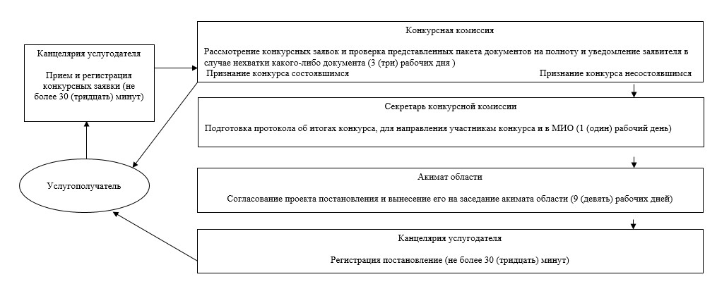

|  |  |
| --- | --- |
|  | Приложение 3 к постановлению акимата Павлодарской области от 21 июля 2014 года № 264/8 |

**Справочник бизнес-процессов оказания государственной услуги**  
**"Принятие местными исполнительными органами области решения**  
**по закреплению охотничьих угодий и рыбохозяйственных**  
**водоемов и (или) участков за пользователями животным**  
**миром и установлению сервитутов для нужд**  
**охотничьего и рыбного хозяйства"**

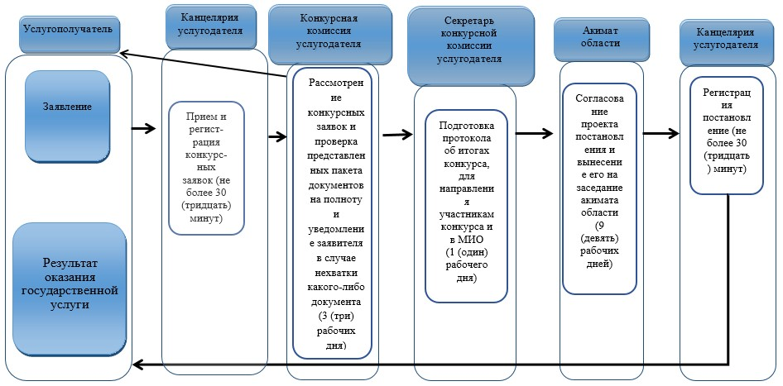

**Условные обозначения:**

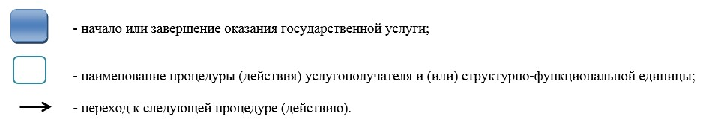

© 2012. РГП на ПХВ «Институт законодательства и правовой информации Республики Казахстан» Министерства юстиции Республики Казахстан